Archívum

Országos Kovácstalálkozó 2008
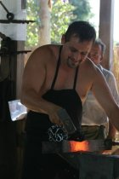

A mára már hagyományossá vált nagy sikerű Országos Kovácstalálkozó idén július 26-án került megrendezésre.
A találkozót ezúttal a reneszánsz jegyében tartottuk meg, így nem maradhattak ki az igazi középkori látványosságok sem.
Országos Kovácstalálkozó 2008
Műsor
10.00 Megnyitó
10.30 Program ismertetés
11.00 Figura Ede - Madárijesztő szerelem
12.00 Amatőr csoportok fellépése
13.00 Riverside Big Band
14.00 Somogy Táncegyüttes
15.00 Reny & David
16.00 Nagykanizsai Gólyalábasok
17.00 Papilio Podium zászlóforgatóinak bemutatója
17.15 Új Helikon - Reneszánsz Zenei Műhely koncertje
17.45 Fekete Hollók Rendje - Reneszánsz táncbemutatója
18.00 Ametiszt Tánccsoport hastánc bemutatója
19.00 Párok összekovácsolása, eredmény hirdetés
21.00 Hooligans koncert
23.00 TűzFészek - Akrobatikus Tűzzsonglőr Show
23.30 Tűzijáték

Színpadon kívüli műsorok:
Egész nap: Kovácsok helyben kovácsoltak verseny munkákat, melyeket zsűri értékelt.
Bemutatókat tartottak, például lópatkolásból, de gyerekek is kipróbálhatták a kovácsolást, és elkészíthették a saját patkójukat.
Korábban elkészült munkákat is kiállítottak a kovácsok, de volt, aki eladni is hozott portékákat.

Délután: Igazi vásári forgatag!
Az érdeklődők kipróbálhatták a gólyalábazást a Nagykanizsai Gólyalábasok tolmácsolásában, eredeti középkori játékokat Toma és Csapata által, melyek kétség kívűl szórakoztatóak voltak, továbbá a Papilió Pódium mutatványosai káprázatták el a gyerekeket.

A Marcali TV összeállítása:
szólj hozzá: Országos Kovácstalálkozó 2008

A Somogy TV összeállítása:
szólj hozzá: Országos Kovácstalálkozó 2008

Íme néhány kép a rendezvényről:

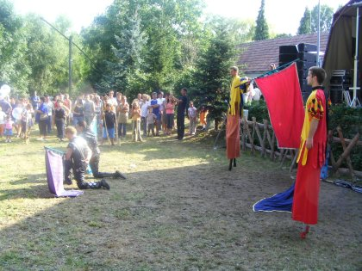
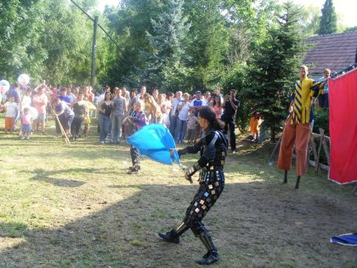
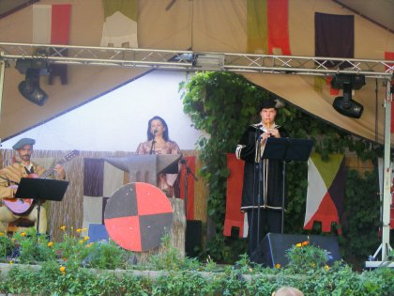
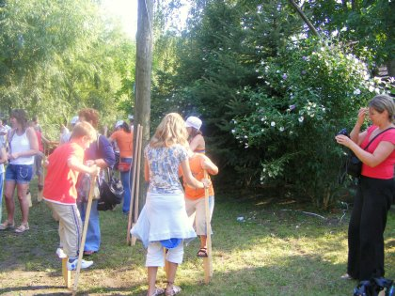
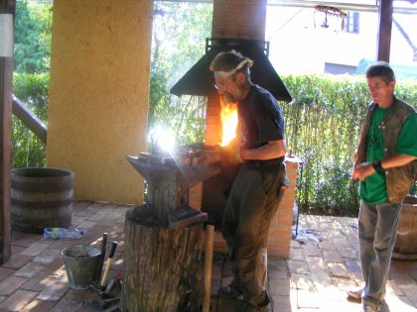
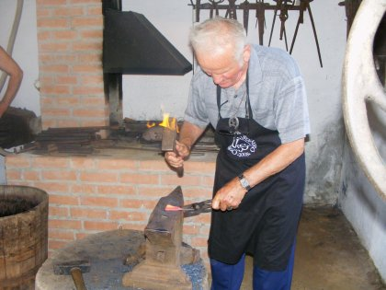
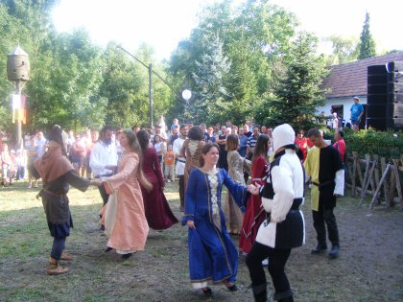
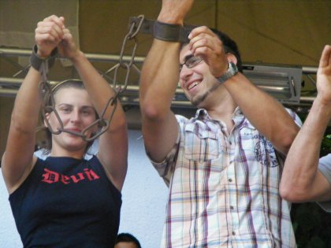
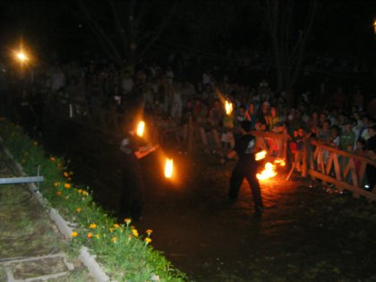
További képek a galériában!
- Meghívó kovácsoknak
- Versenymunka
- Jelentkezési lap
- Somogyi Hírlap cikke
- Marcali TV műsora
- Somogy TV összeállítása
- Képek a korábbi kovácstalálkozókról
- A 2006-os kovácstalálkozóról
- A 2007-es kovácstalálkozóról

